Достижения воспитанников Младшая группа

Дипломом лауреата 3 степени
Международного конкурса талантов
«Чудесная страна»
Награжден Гольянов Кирилл
В номинации «Осенняя сказка»
За работу «Веселый ежик»

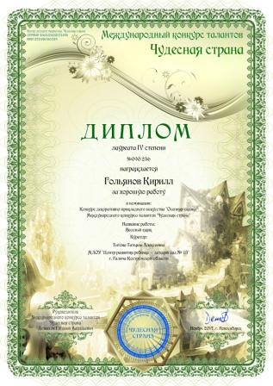
Ноябрь 2017г
Дипломом лауреата 3 степени
Международного конкурса талантов
«Чудесная страна»
Награждена Корнева Алина
В номинации «Осенняя сказка»
За работу «Лисичка – сестричка»

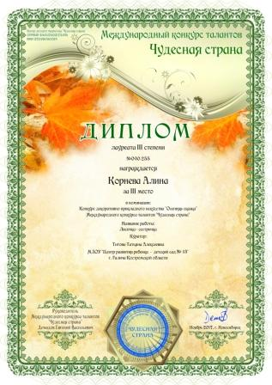
Ноябрь 2017г
Дипломом победителя 3 степени
Всероссийского конкурса «Узнавай-ка»
Награжден Нифонтов Даниил
В номинации «Поделка из природного материала»
За работу «Вишенка»

Ноябрь 2017г

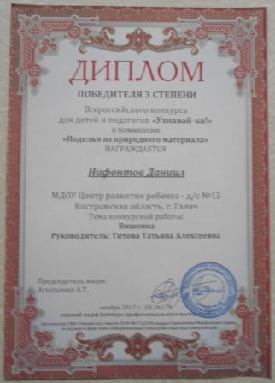
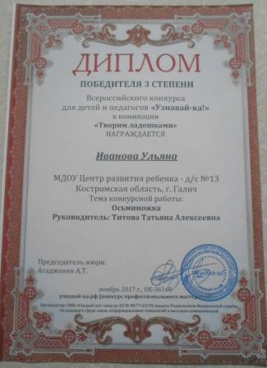

Дипломом победителя 3 степени
Всероссийского конкурса «Узнавай-ка»
Награждена Иванова Ульяна
В номинации «Творим ладошками»
За работу «Осьминожка»

Ноябрь 2017

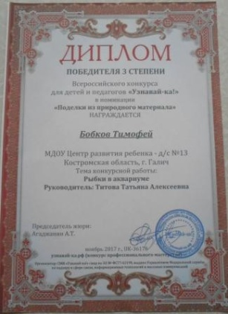
Дипломом победителя 3 степени
Всероссийского конкурса «Узнавай-ка»
Награжден Бобков Тимофей
В номинации «Поделка из природного материала»
За работу «Рыбки в аквариуме»

Ноябрь 2017г
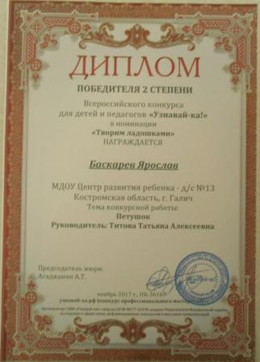
Дипломом победителя 2 степени
Всероссийского конкурса «Узнавай-ка»
Награжден Баскарев Ярослав
В номинации «Творим ладошками»
За работу «Петушок»

Ноябрь 2017

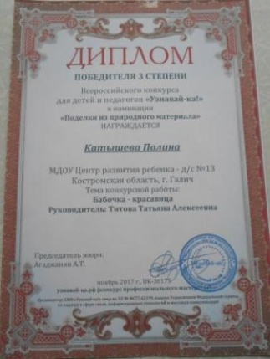
Дипломом победителя 3 степени
Всероссийского конкурса «Узнавай-ка»
Награждена Катышева Полина
В номинации «Поделка из природного материала»
За работу «Бабочка - красавица»

Ноябрь 2017г

